ACTIVITATS CONSULTES SIMPLES AMB UNA SOLA TAULA:

- Mostrar totes les dades de la taula empleats

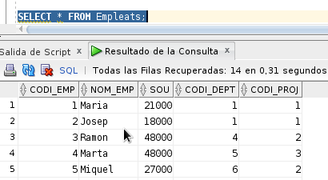

- Mostrar totes les dades de la taula departaments

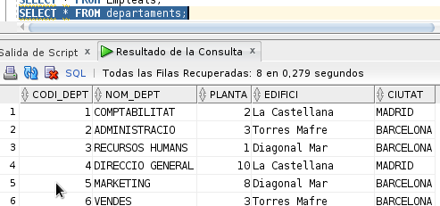

- Mostrar totes les dades de la taula projectes;

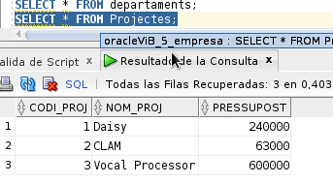

- Obtenir els codis de departaments de la taula Empleats.

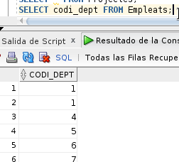

- Obtenir per ordre alfabètic descendent els noms dels empleats queguanyen més de 800.

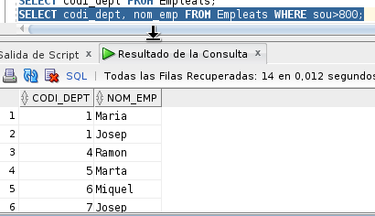
- Mostrar el codi i el nom dels empleats del departament 8.

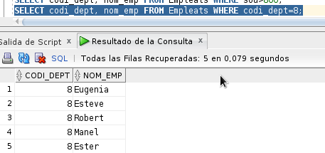
- Mostrar el codi i el nom dels empleats del departament 8 i que tenen assignat el projecte amb codi 2.

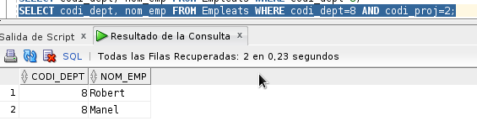

- Obtenir el nom i sou del empleats que treballen al departament amb codi 1 o 2.

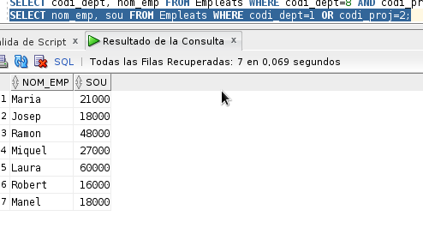

- Obtenir el nom i sou del empleats que treballen al departament amb codi 1 , 2, 4 o 5.

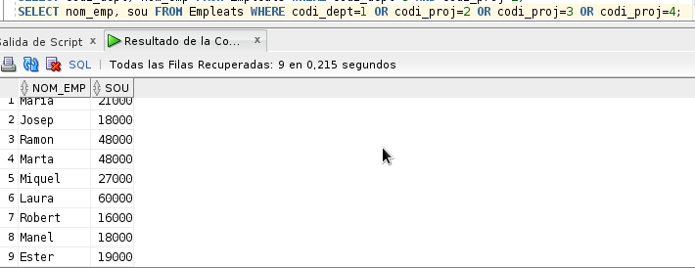
- Obtenir els codis i noms dels empleats que guanyen mes de 30000 euros i menys de 50000 euros (utilitzar el predicat between)

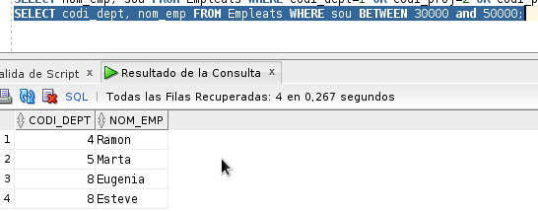
- Obtenir els codis i noms dels empleats del departament amb codi 5, tal que tenen un sou superior a 40000 euros (anuals).

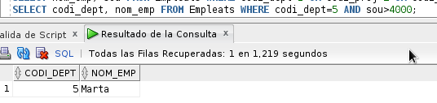

- Obtenir per ordre alfabètic descendent els noms dels empleats que guanyen més de 40000 euros.

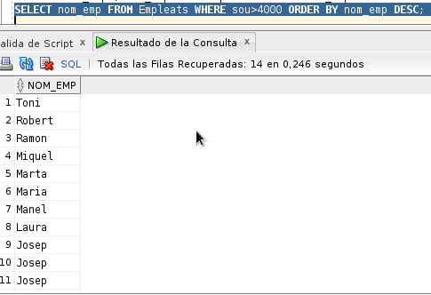

- Mostrar tots els empleats tal que el seu nom comença per ‘M’, ordenat pel nom.

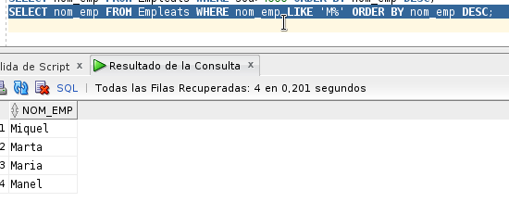

- Mostrar el codi i el nom dels empleats que no tenen cap departament assignat.

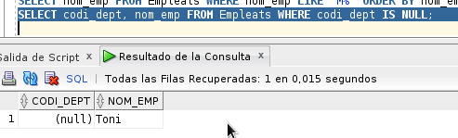
- Mostrar el codi i nom dels empleats que tenen un projecte assignat.

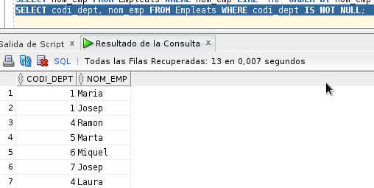

- Mostrar el codi i nom dels projectes on el seu nom contingui un espai en blanc.

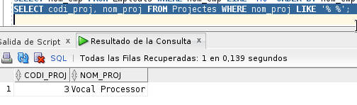

- Obtenir el nom dels departament que estiguin a la ciutat de Barcelona.

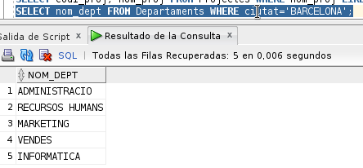

- Obtenir el nom dels departaments que no estiguin a la ciutat de Madrid.

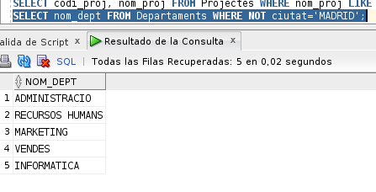

- Obtenir les diferents ciutats on hi ha ubicat un departament.

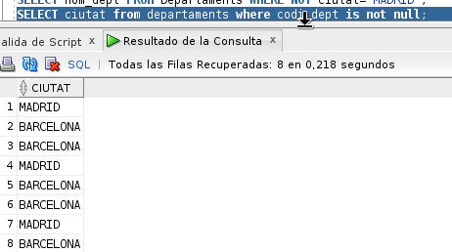

- Mostrar el nom dels departaments ubicats a les “Torres Mapfre” de Barcelona
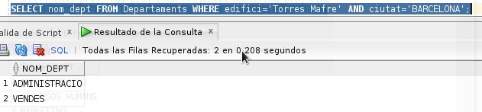

- Modificar la taula empleats per afegir una nova columna i inicialitzar amb informació segons les ordres:
ALTER TABLE empleats ADD DataInici DATE;
update empleats set datainici=SYSDATE where codi_emp>7;
update empleats set datainici=SYSDATE-365 where codi_emp<=7;
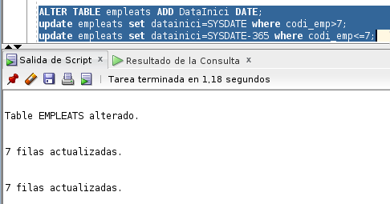
- Mostrar el nom dels empleats i la data en que han estat contractats.

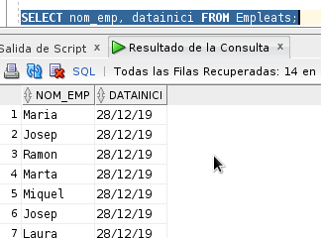

- Mostrar el nom dels empleats i l'any en que han estat contractats.

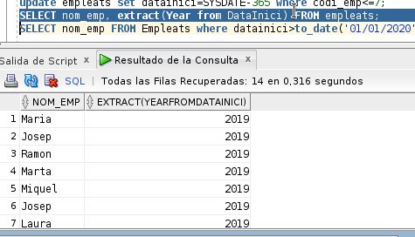

- Mostrar el nom dels empleats d'aquells que han estat contractats aquests any.

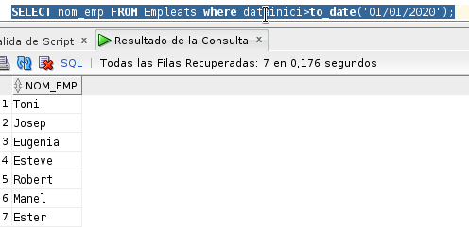

- Mostrar els codi i el nom dels empleats que s'han contractat al gener.
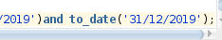
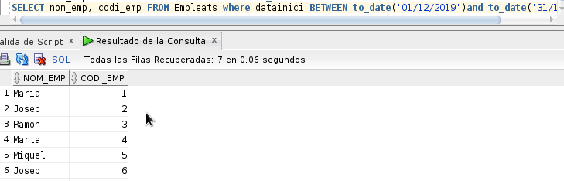

- Mostrar els diferents anys en que s'ha contractat algun empleat.
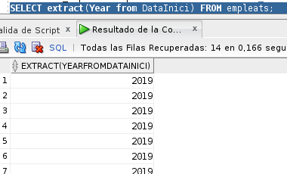

ACTIVITAT CONSULTES AMB FUNCIONS AGRUPAMENT A NIVELL DE TAULA
- Obtenir quants treballadors té l’empresa.

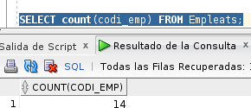

- Obtenir quants treballadors guanyen més de 40000 euros.

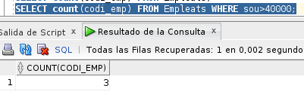

- Obtenir quants departament estan ubicats a ‘Barcelona’.

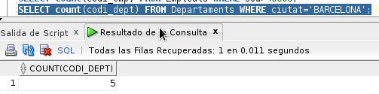

- Obtenir quants departaments estan ubicats a ‘Barcelona’ i no estan a l’edifici ‘Torres Mafre’

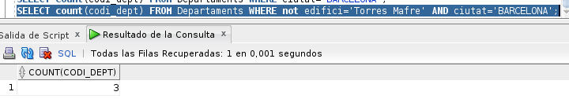
- Obtenir quants treballadors no tenen assignat cap projecte.

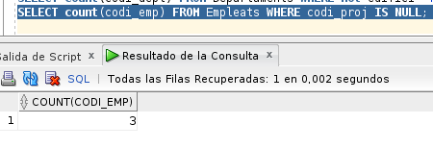

- Comptar el número de treballadors que es diuen ‘Josep’

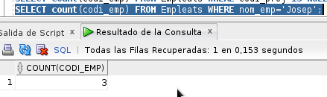

- Obtenir la mitjana de sous de l’empresa.

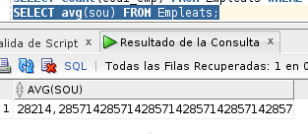

- Obtenir la suma dels sous dels empleats del departament 1.

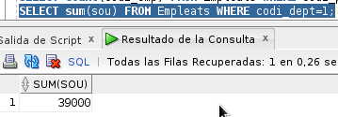

- Obtenir la suma dels sous dels empleats del departament 1, 2 i 5.

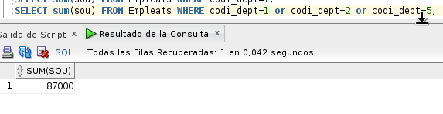

- Obtenir la suma de la quantitat de diners total assignada a tots els projectes.

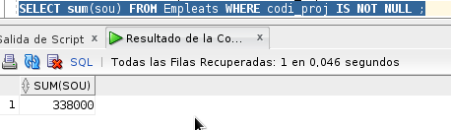

- Obtenir el sou més alt que es paga a un empleat.

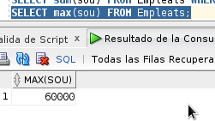

- Obtenir el sou més baix que es paga a un empleat.

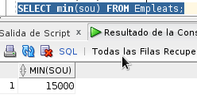

- Obtenir el sou més baix que es paga a un empleat del departament 8.

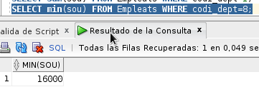

- Obtenir quants empleat treballen al projecte 3.

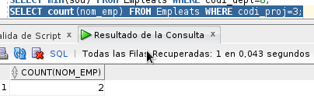
41. Mostrar en quants projectes diferents està treballant actualment l’empresa.

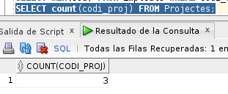
------------------------------------------------------------------------------------------------------------------------
ACTIVITATS CONSULTES GRUPS BD EMPRESA
42.Agrupar els empleats per projecte i sumar el sou de cada un dels subgrups creats.

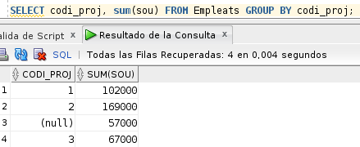
43. Fer que en la consulta anterior no surti el grup d'empleats sense projecte assignat.

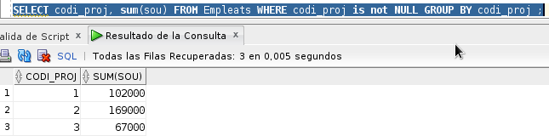
44. Mostrar la mitjana de sous per departament.

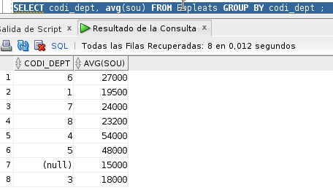

45. Mostrar la mitjana de sous per departament, tenint en compte que només vull visualitzar aquells departaments on hi hagi treballant més de 2 empleats.
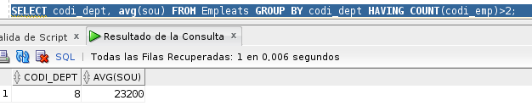

46. Visualitzar quants empleats tenen el mateix sou.

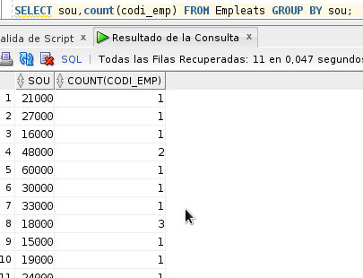
47. Visualitzar quants empleats tenen el mateix sou. Només ha de sortir aquells sous en els que hi hagi més de 2 empleats que cobrin el mateix.
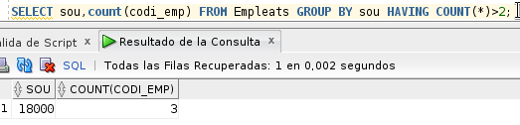
48. Per cada una de les ciutats, visualitzar la planta més alta en la que està ubicat un departament.
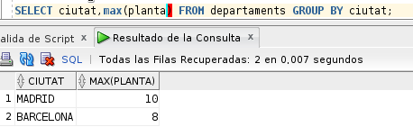

49. Calcular la mitjana per departament dels sous dels empleats que no tinguin assignat el projecte 3.

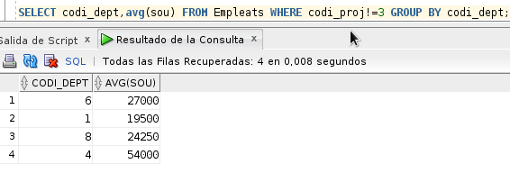
50. Mostrar la mitjana de sous dels empleats per cada un dels departaments extraient aquells departaments en que els sou mínim sigui inferior a 10000.

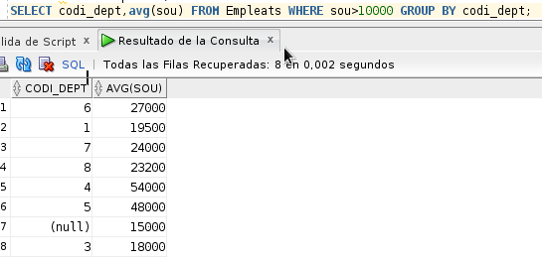
51.Agrupar els departaments per ciutat i edifici mostrant el nom de la ciutat, l'edifici i quants elements té

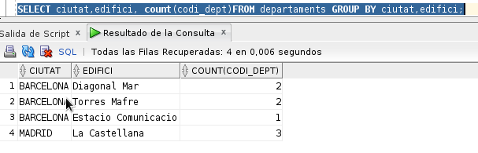

52. Elimina de la consulta anterior aquells grups on el número d'elements sigui inferior a 1.

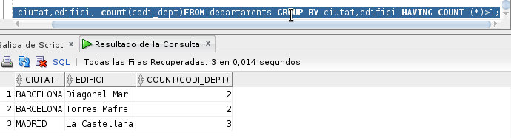
53. Mostrar el nom i quants empleats tinc que es diguin igual.

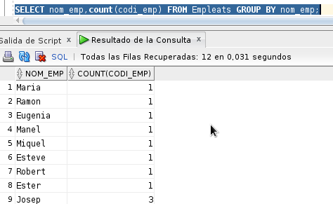
54. Mostrar quants empleats estan en el mateix departament i treballen junts en el mateix projecte.

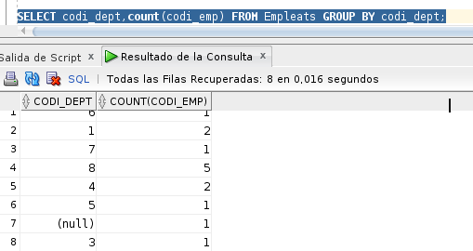

55. Obtenir els departaments on la mitjana del sou dels empleats es d’almenys 1000 euros.

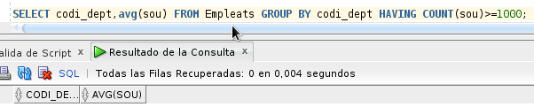
56. Obtenir el màxim sou pagat en cada un dels departaments .

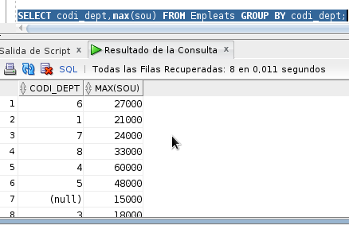
57. Extreure del resultat anterior aquells departaments que no tinguin més de 2 treballadors.
